CASA- HIERRO
VIVIENDAS PARA SIEMPRE - SOLIDEZ GARANTIZADA

Diseñada en base a una estructura de hierro portante de alta resistencia y perfileria zincada de 1° marca.-
Techos con soportes metálicos y cobertura de chapa natural o color, aislante térmico y cielorraso de yeso.-
Muros con placas de yeso reforzado, con relleno de “lana de Vidrio”.-
Montada sobre plataforma de cemento elaborado con malla de acero.-
Revestimiento exterior plastificado con color incorporado, pintura interior latex acrílico blanco.-
Cañerias de agua y gas en termofusión. Intalaciones eléctricas normatizadas con llaves y tomas.-
Pisos y revestimientos cerámicos alta resistencia de primera.-
Sanitarios blancos 5 piezas “Capea” o similar. Botiquin acero con espejo. Griferias cromadas de metal “Daqua” o similar.-
Amoblamiento de cocina opcional.
Aberturas de aluminio y puerta fte. Reforzada.-
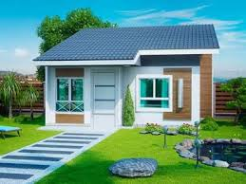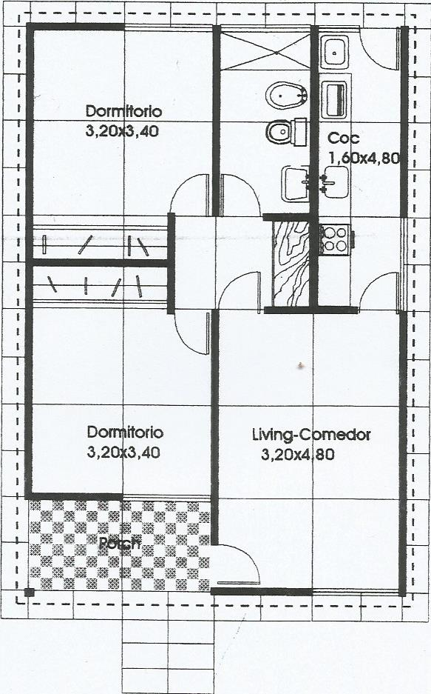
Financiación propia – Cuota similar a un alquiler - Planes de acuerdo a sus posibilidades reales-
Recibimos vehículos parte de pago – Posibilidad de descuentos de más del 30% -
Of. Adm.: J Luis de Cabrera 1050 A. Ceba.

